Vitória da Conquista, 16 de novembro de 2021.

OF. Nº 594/2021 SECGERAL/CMVC

A Sua Senhoria a Senhora

**Ana Sheila Lemos de Andrade**

**Prefeita Municipal**

Senhora,

Encaminhamos a Sua Senhoria as seguintes **indicações**, aprovadas nos termos regimentais vigente em sessão ordinária realizada pela câmara Municipal. Ante o exposto, solicito o atendimento das referidas proposições e a devida resposta aos Ilustres Vereadores.

→ De autoria do vereador Adinilson Nascimento Pereira (MDB): 2015/2021, 2016/2021, 2017/2021, 2036/2021, 2040/2021, 2043/2021, 2044/2021

→ De autoria do vereador Antônio Ricardo Pereira dos Santos (PCdoB): 2009/2021, 2028/2021, 2033/2021, 2034/2021

→ De autoria do vereador Edjaime Rosa de Carvalho (MDB): 2061/2021

→ De autoria do vereador Ivan Cordeiro da Silva Filho (PTB): 2035/2021

→ De autoria do vereador Josenildo Freitas Nascimento (PSC): 2021/2021, 2022/2021, 2023/2021, 2024/2021, 2053/2021, 2054/2021, 2055/2021, 2060/2021

→ De autoria do vereador Luciano Gomes Lisboa(PCdoB): 2045/2021, 2047/2021, 2048/2021

→ De autoria do vereador Marcus Vinícius de Morais Oliveira (PODE): 1986/2021, 1987/2021, 2002/2021, 2003/2021, 2004/2021, 2005/2021, 2025/2021, 2026/2021

→ De autoria da vereadora Maria Lúcia Santos Rocha(MDB): 2056/2021, 2057/2021, 2058/2021, 2059/2021

→ De autoria da vereadora Márcia Viviane de Araújo Sampaio (PT): 2010/2021, 2011/2021, 2012/2021, 2013/2021, 2018/2021, 2019/2021, 2020/2021, 2030/2021

→ De autoria do vereador Orlando de Oliveira Santos Filho (PRTB): 2006/2021, 2007/2021, 2008/2021, 2049/2021, 2050/2021, 2051/2021, 2052/2021

→ De autoria do vereador Valdemir Oliveira Dias (PT): 2041/2021, 2042/2021

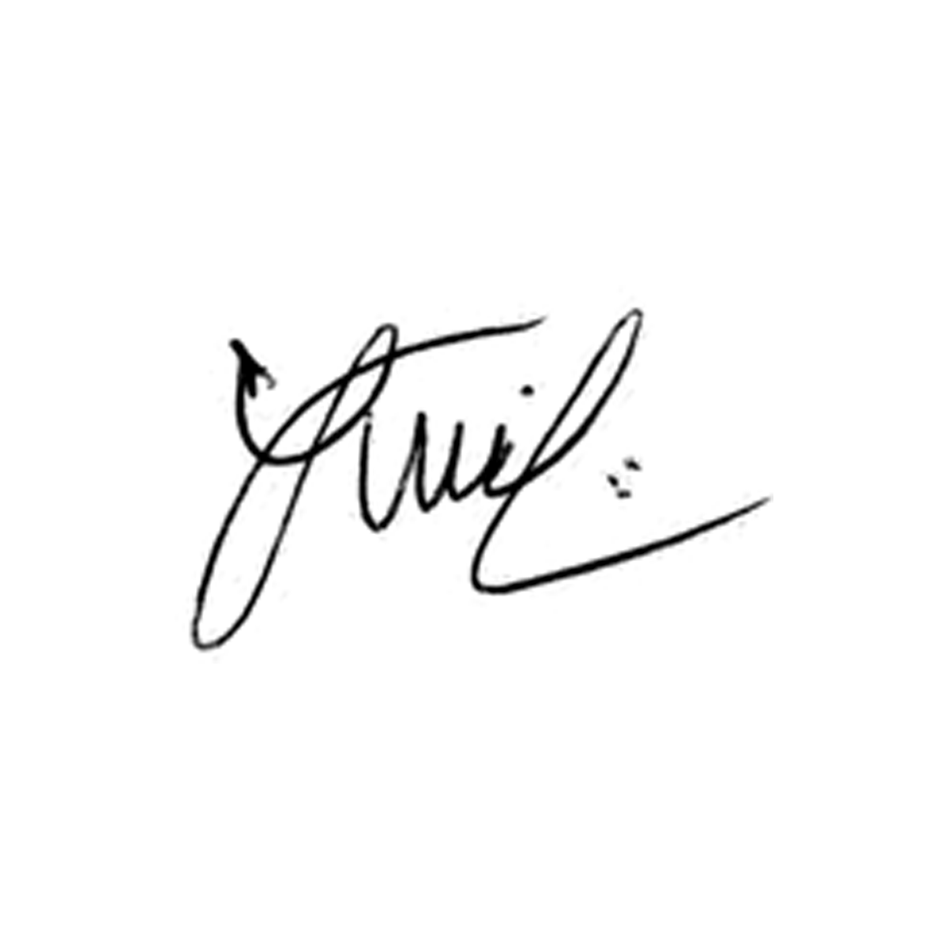

**Luis Carlos Batista**

Presidente